|  |  |  |  |  |  |  |
| --- | --- | --- | --- | --- | --- | --- |
| **طرح نگهداشت و افزایش تولید 27 مخزن** | | | | | | |
| **PROGRESS S-CURVES & UPDATING**  **نگهداشت و افزایش تولید میدان نفتی بینک** | | | | | | |
|  |  |  |  |  |  |  |
| G03 | Jul. 2022 | IFA | [M.daneshmandi](mailto:m.daneshmandi@hirgan-di.com) | P.Ghadamian | M.Fakharian |  |
| G02 | Jun. 2022 | IFA | [M.daneshmandi](mailto:m.daneshmandi@hirgan-di.com) | P.Ghadamian | M.Fakharian |  |
| G01 | MAY. 2022 | IFC | [M.daneshmandi](mailto:m.daneshmandi@hirgan-di.com) | P.Ghadamian | M.Fakharian |  |
| G00 | Feb. 2022 | IFC | M.Aref | P.Ghadamian | M.Fakharian |  |
| **Rev.** | **Date** | **Purpose of Issue/Status** | **Prepared by:** | **Checked by:** | **Approved by:** | **CLIENT Approval** |
| **Class: 2** | | **CLIENT Doc. Number: F0Z-707040** | | | | |
| **Status:** | **IDC: Inter-Discipline Check**  **IFC: Issued For Comment**  **IFA: Issued For Approval**  **AFD: Approved For Design**  **AFC: Approved For Construction**  **AFP: Approved For Purchase**  **AFQ: Approved For Quotation**  **IFI: Issued For Information**  **AB-R: As-Built for CLIENT Review**  **AB-A: As-Built –Approved** | | | | | |

**REVISION RECORD SHEET**

|  |  |  |  |  |  |  |  |  |  |  |  |  |  |
| --- | --- | --- | --- | --- | --- | --- | --- | --- | --- | --- | --- | --- | --- |
| **PAGE** | **G00** | | **G01** | **G02** | **G03** | **G04** |  | **PAGE** | **G00** | **G01** | **G02** | **G03** | **G04** |
| **1** | X | | X | X | X |  | **66** |  |  |  |  |  |
| **2** | X | X | | X | X |  | **67** |  |  |  |  |  |
| **3** | X |  | |  |  |  | **68** |  |  |  |  |  |
| **4** | X |  | |  |  |  | **69** |  |  |  |  |  |
| **5** | X | | X | X | X |  | **70** |  |  |  |  |  |
| **6** | X | | X | X | X |  | **71** |  |  |  |  |  |
| **7** | X | | X | X | X |  | **72** |  |  |  |  |  |
| **8** | X | | X | X | X |  | **73** |  |  |  |  |  |
| **9** | X | | X | X | X |  | **74** |  |  |  |  |  |
| **10** | X | | X | X | X |  | **75** |  |  |  |  |  |
| **11** | X | | X | X | X |  | **76** |  |  |  |  |  |
| **12** | X | | X | X | X |  | **77** |  |  |  |  |  |
| **13** | X | | X | X | X |  | **78** |  |  |  |  |  |
| **14** | X | | X | X | X |  | **79** |  |  |  |  |  |
| **15** | X | | X | X | X |  | **80** |  |  |  |  |  |
| **16** | X | | X | X | X |  | **81** |  |  |  |  |  |
| **17** | X | | X | X | X |  | **82** |  |  |  |  |  |
| **18** | X | | X | X | X |  | **83** |  |  |  |  |  |
| **19** | X | | X | X | X |  | **84** |  |  |  |  |  |
| **20** | X | | X | X | X |  | **85** |  |  |  |  |  |
| **21** | X | | X | X | X |  | **86** |  |  |  |  |  |
| **22** |  | |  |  |  |  | **87** |  |  |  |  |  |
| **23** |  | |  |  |  |  | **88** |  |  |  |  |  |
| **24** |  | |  |  |  |  | **89** |  |  |  |  |  |
| **25** |  | |  |  |  |  | **90** |  |  |  |  |  |
| **26** |  | |  |  |  |  | **91** |  |  |  |  |  |
| **27** |  | |  |  |  |  | **92** |  |  |  |  |  |
| **28** |  | |  |  |  |  | **93** |  |  |  |  |  |
| **29** |  | |  |  |  |  | **94** |  |  |  |  |  |
| **30** |  | |  |  |  |  | **95** |  |  |  |  |  |
| **31** |  | |  |  |  |  | **96** |  |  |  |  |  |
| **32** |  | |  |  |  |  | **97** |  |  |  |  |  |
| **33** |  | |  |  |  |  | **98** |  |  |  |  |  |
| **34** |  | |  |  |  |  | **99** |  |  |  |  |  |
| **35** |  | |  |  |  |  | **100** |  |  |  |  |  |
| **36** |  | |  |  |  |  | **101** |  |  |  |  |  |
| **37** |  | |  |  |  |  | **102** |  |  |  |  |  |
| **38** |  | |  |  |  |  | **103** |  |  |  |  |  |
| **39** |  | |  |  |  |  | **104** |  |  |  |  |  |
| **40** |  | |  |  |  |  | **105** |  |  |  |  |  |
| **41** |  | |  |  |  |  | **106** |  |  |  |  |  |
| **42** |  | |  |  |  |  | **107** |  |  |  |  |  |
| **43** |  | |  |  |  |  | **108** |  |  |  |  |  |
| **44** |  | |  |  |  |  | **109** |  |  |  |  |  |
| **45** |  | |  |  |  |  | **110** |  |  |  |  |  |
| **46** |  | |  |  |  |  | **111** |  |  |  |  |  |
| **47** |  | |  |  |  |  | **112** |  |  |  |  |  |
| **48** |  | |  |  |  |  | **113** |  |  |  |  |  |
| **49** |  | |  |  |  |  | **114** |  |  |  |  |  |
| **50** |  | |  |  |  |  | **115** |  |  |  |  |  |
| **51** |  | |  |  |  |  | **116** |  |  |  |  |  |
| **52** |  | |  |  |  |  | **117** |  |  |  |  |  |
| **53** |  | |  |  |  |  | **118** |  |  |  |  |  |
| **54** |  | |  |  |  |  | **119** |  |  |  |  |  |
| **55** |  | |  |  |  |  | **120** |  |  |  |  |  |
| **56** |  | |  |  |  |  | **121** |  |  |  |  |  |
| **57** |  | |  |  |  |  | **122** |  |  |  |  |  |
| **58** |  | |  |  |  |  | **123** |  |  |  |  |  |
| **59** |  | |  |  |  |  | **124** |  |  |  |  |  |
| **60** |  | |  |  |  |  | **125** |  |  |  |  |  |
| **61** |  | |  |  |  |  | **126** |  |  |  |  |  |
| **62** |  | |  |  |  |  | **127** |  |  |  |  |  |
| **63** |  | |  |  |  |  | **128** |  |  |  |  |  |
| **64** |  | |  |  |  |  | **129** |  |  |  |  |  |
| **65** |  | |  |  |  |  | **130** |  |  |  |  |  |

**فهرست مطالب**

1- مقدمه 4

2- تعاریف 4

3- هدف 4

4- نمودارهای پیشرفت برنامه ای پروژه 4

4-1- نمودار کل پروژه (EPCC): 5

4-2- نمودار بخش مهندسی پروژه (E): 6

4-3- نمودار بخش خرید پروژه (p): 7

4-4- نمودار بخش اجرا و راه اندازی پروژه (C): 8

4-5- بسته کاری شماره 1- موقعيت چاه W018S و خرید (بخشی از) منیفولد کلاستر بینک 10

4-6- بسته کاری شماره 2- موقعيت چاه W028 و خرید (بخشی از) منیفولد کلاستر بینک 11

4-7- بسته کاری شماره 3- موقعيت چاه W046S و خرید (بخشی از) منیفولد کلاستر بینک 12

4-8- بسته کاری شماره 4- موقعيت چاه W035 و خرید (بخشی از) منیفولد کلاستر بینک 13

4-9- بسته کاری شماره 5- موقعيت چاه W008N و خرید (بخشی از) منیفولد کلاستر بینک 14

4-10- بسته کاری شماره 6- موقعيت چاه W007S و مهندسی، اجرا و خرید (بخشی از) منیفولد کلاستر بینک 15

4-11- بسته کاری شماره 7- چاه تعمیری BK-14 16

12-4-بسته کاری شماره 8- چاه تعمیری BK-12 17

4-13- بسته کاری شماره 9- چاه تعمیری BK-15 18

14-4-بسته کاری شماره 10- چاه تعمیری BK-05 19

4-15- بسته کاری شماره 11- احداث خط لوله 8 اينچ انتقال گاز و خط لوله 4 اينچ انتقال مايعات گازي 20

4-16- بسته کاری شماره 12 - احداث ايستگاه جدید تقویت فشار گاز بينك 21

1. **مقدمه**

میدان نفتی بينك در استان بوشهر در فاصله 20 كيلومتري شمال غربي شهرستان گناوه، واقع شده است. شرکت ملی مناطق نفتخیز جنوب به عنوان کارفرمای اصلی، پروژه نگهداشت و افزایش تولید میدان نفتی بینک (بسته بینک) را در قالب پیمان EPD-EPC به شرکت توسعه پترو ایران محول نموده است. شرکت توسعه پترو ایران نیز (به عنوان پیمانکار عمومی پروژه/General Contractor) بخش سطح الارض و ابنیه تحت الارض این بسته را به صورت EPC به مشارکت "هیرگان انرژی- طرح و بازرسی" واگذار کرده است.

1. **تعاریف**

|  |  |
| --- | --- |
| کارفرمای اصلی: | شرکت ملی نفت خیز جنوب |
| پروژه: | نگهداشت و افزایش تولید میدان نفتی بینک/ سطح الارض و ابنیه تحت الارض |
| پیمانکار EPD/EPC (GC): | شرکت پتروایران |
| پیمانکار EPC: | مشارکت "هیرگان انرژی- طرح و بازرسی" |

1. **هدف**

هدف از تهيه اين مدرک ارائه نمودارهای پیشرفت برنامه­ای پروژه (بر اساس برنامه زمان بندی ویرایش G00 ارسالی- ترانسمیتال 321) جهت بررسی و پایش روندکاری پروژه می باشد

1. **نمودارهای پیشرفت برنامه ای پروژه**

## نمودار کل پروژه (EPCC):

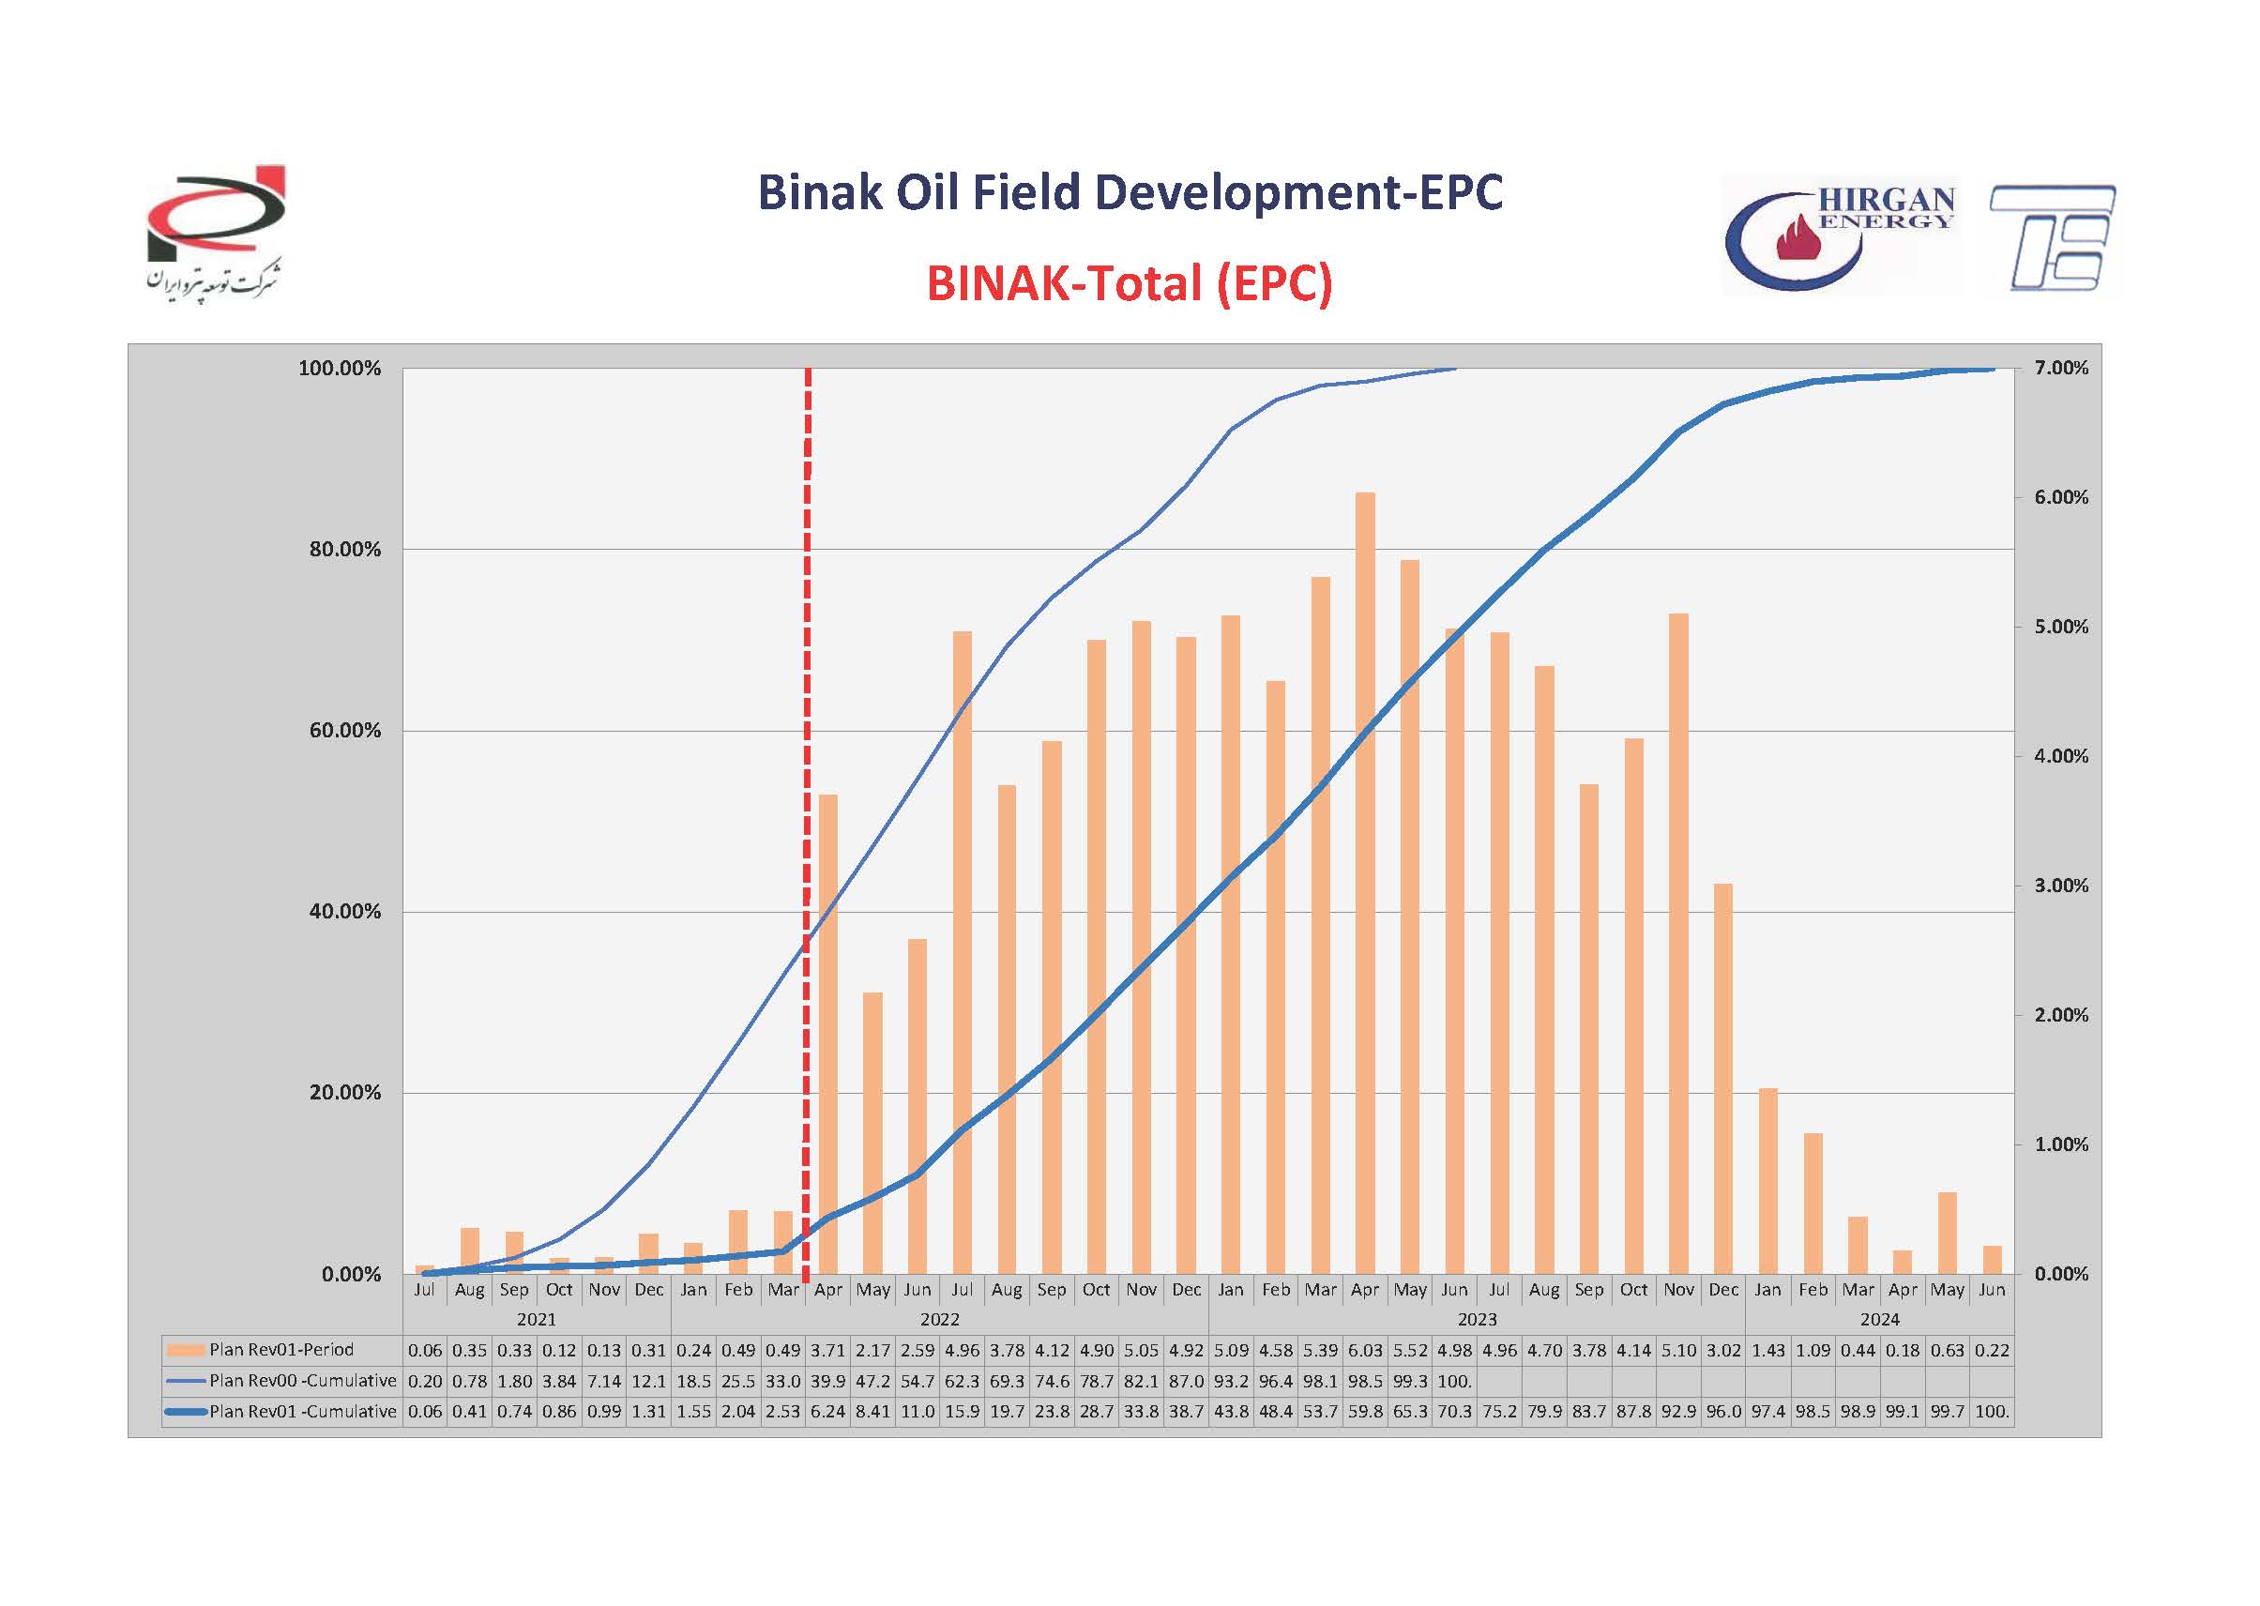

## نمودار بخش مهندسی پروژه (E):

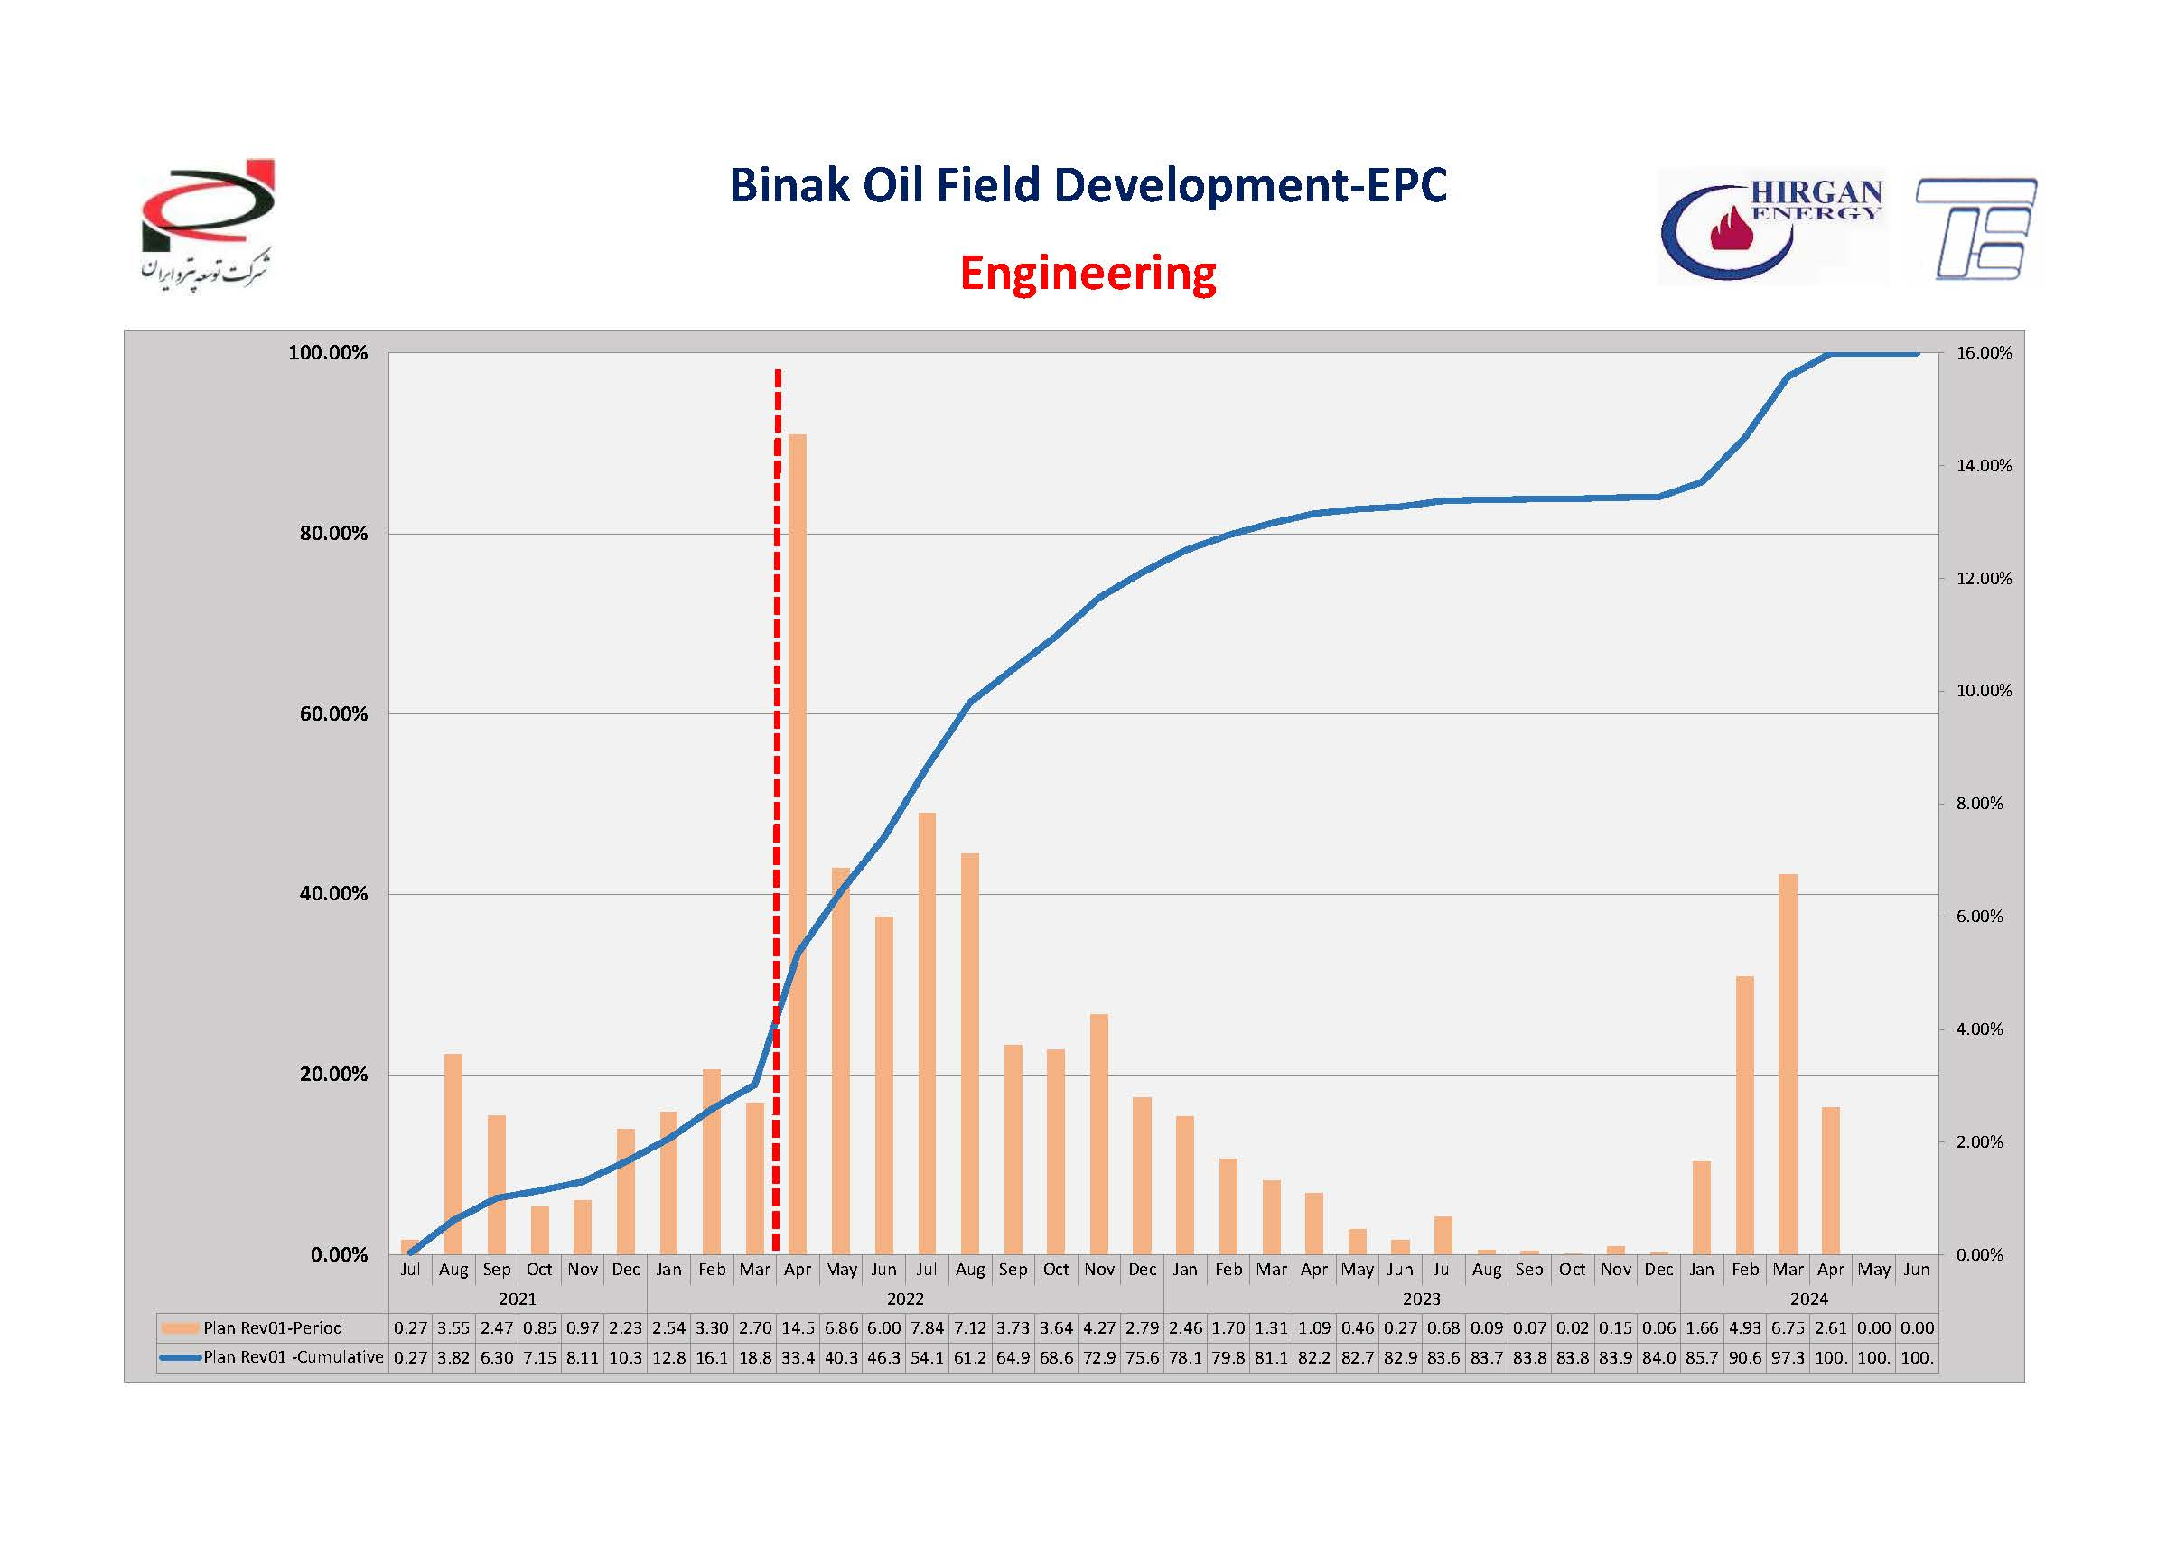

## نمودار بخش خرید پروژه (p):

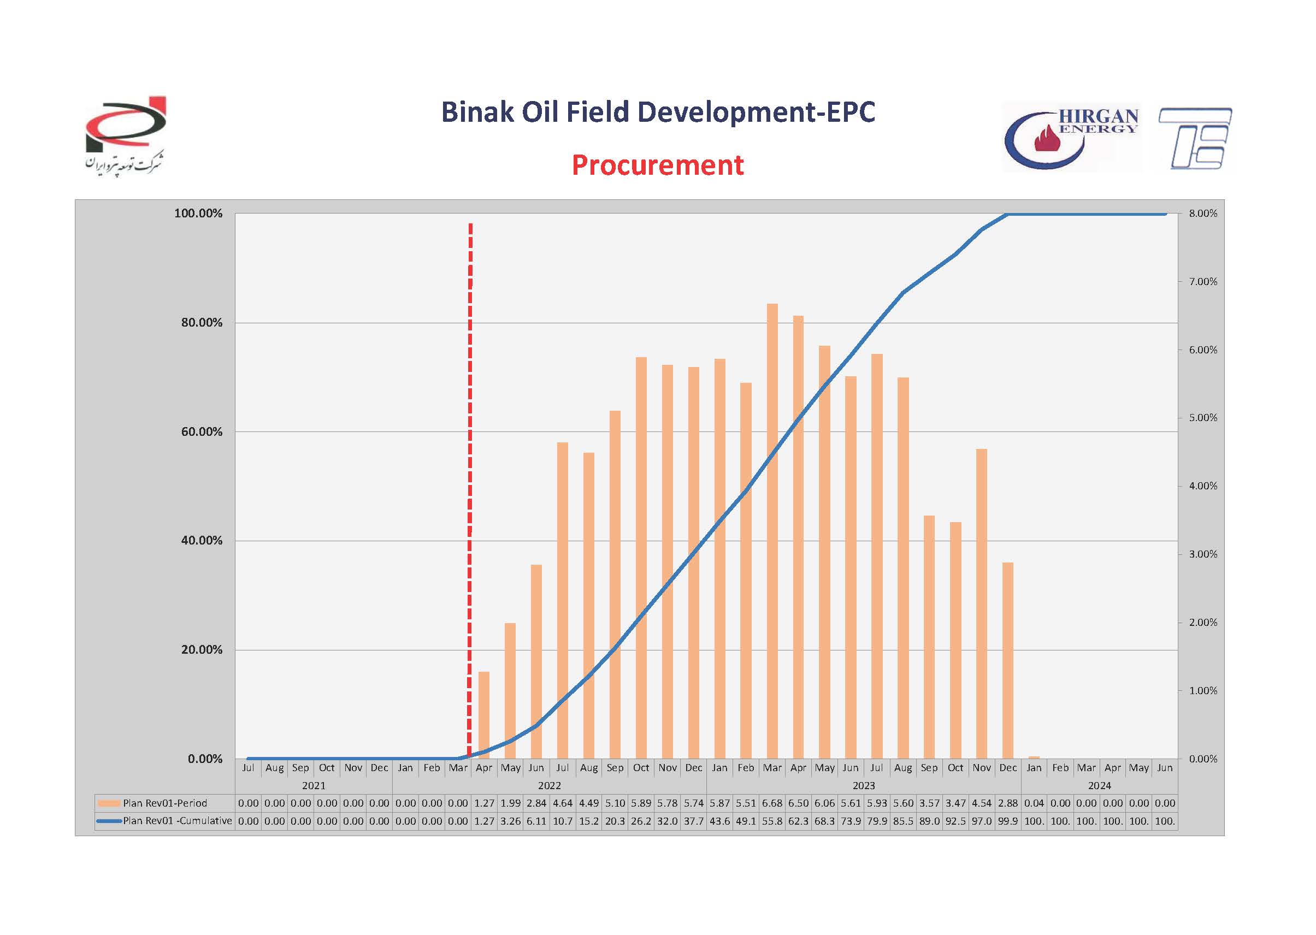

## نمودار بخش اجرا و راه اندازی پروژه (C):

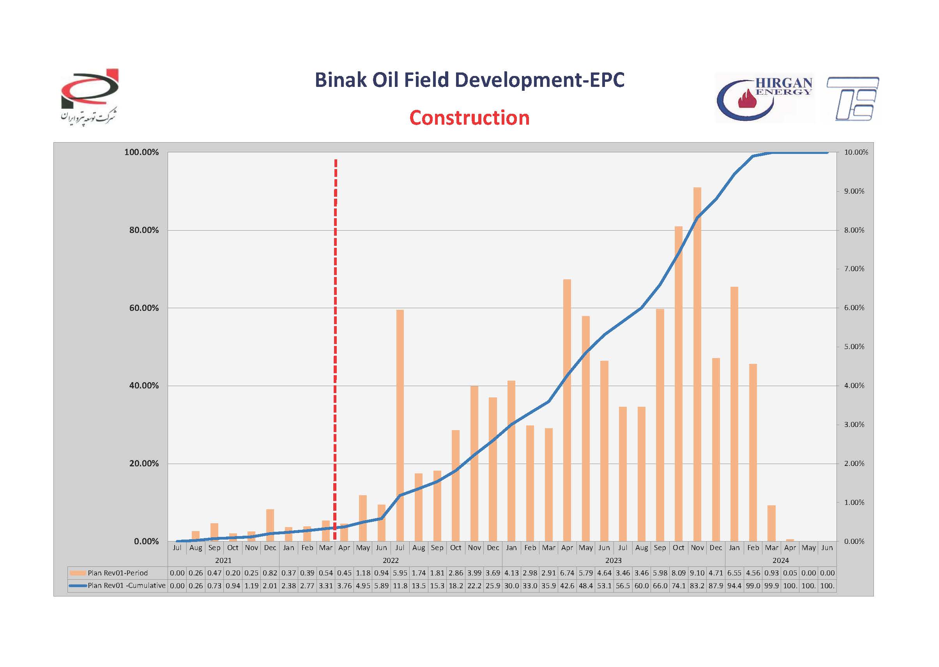

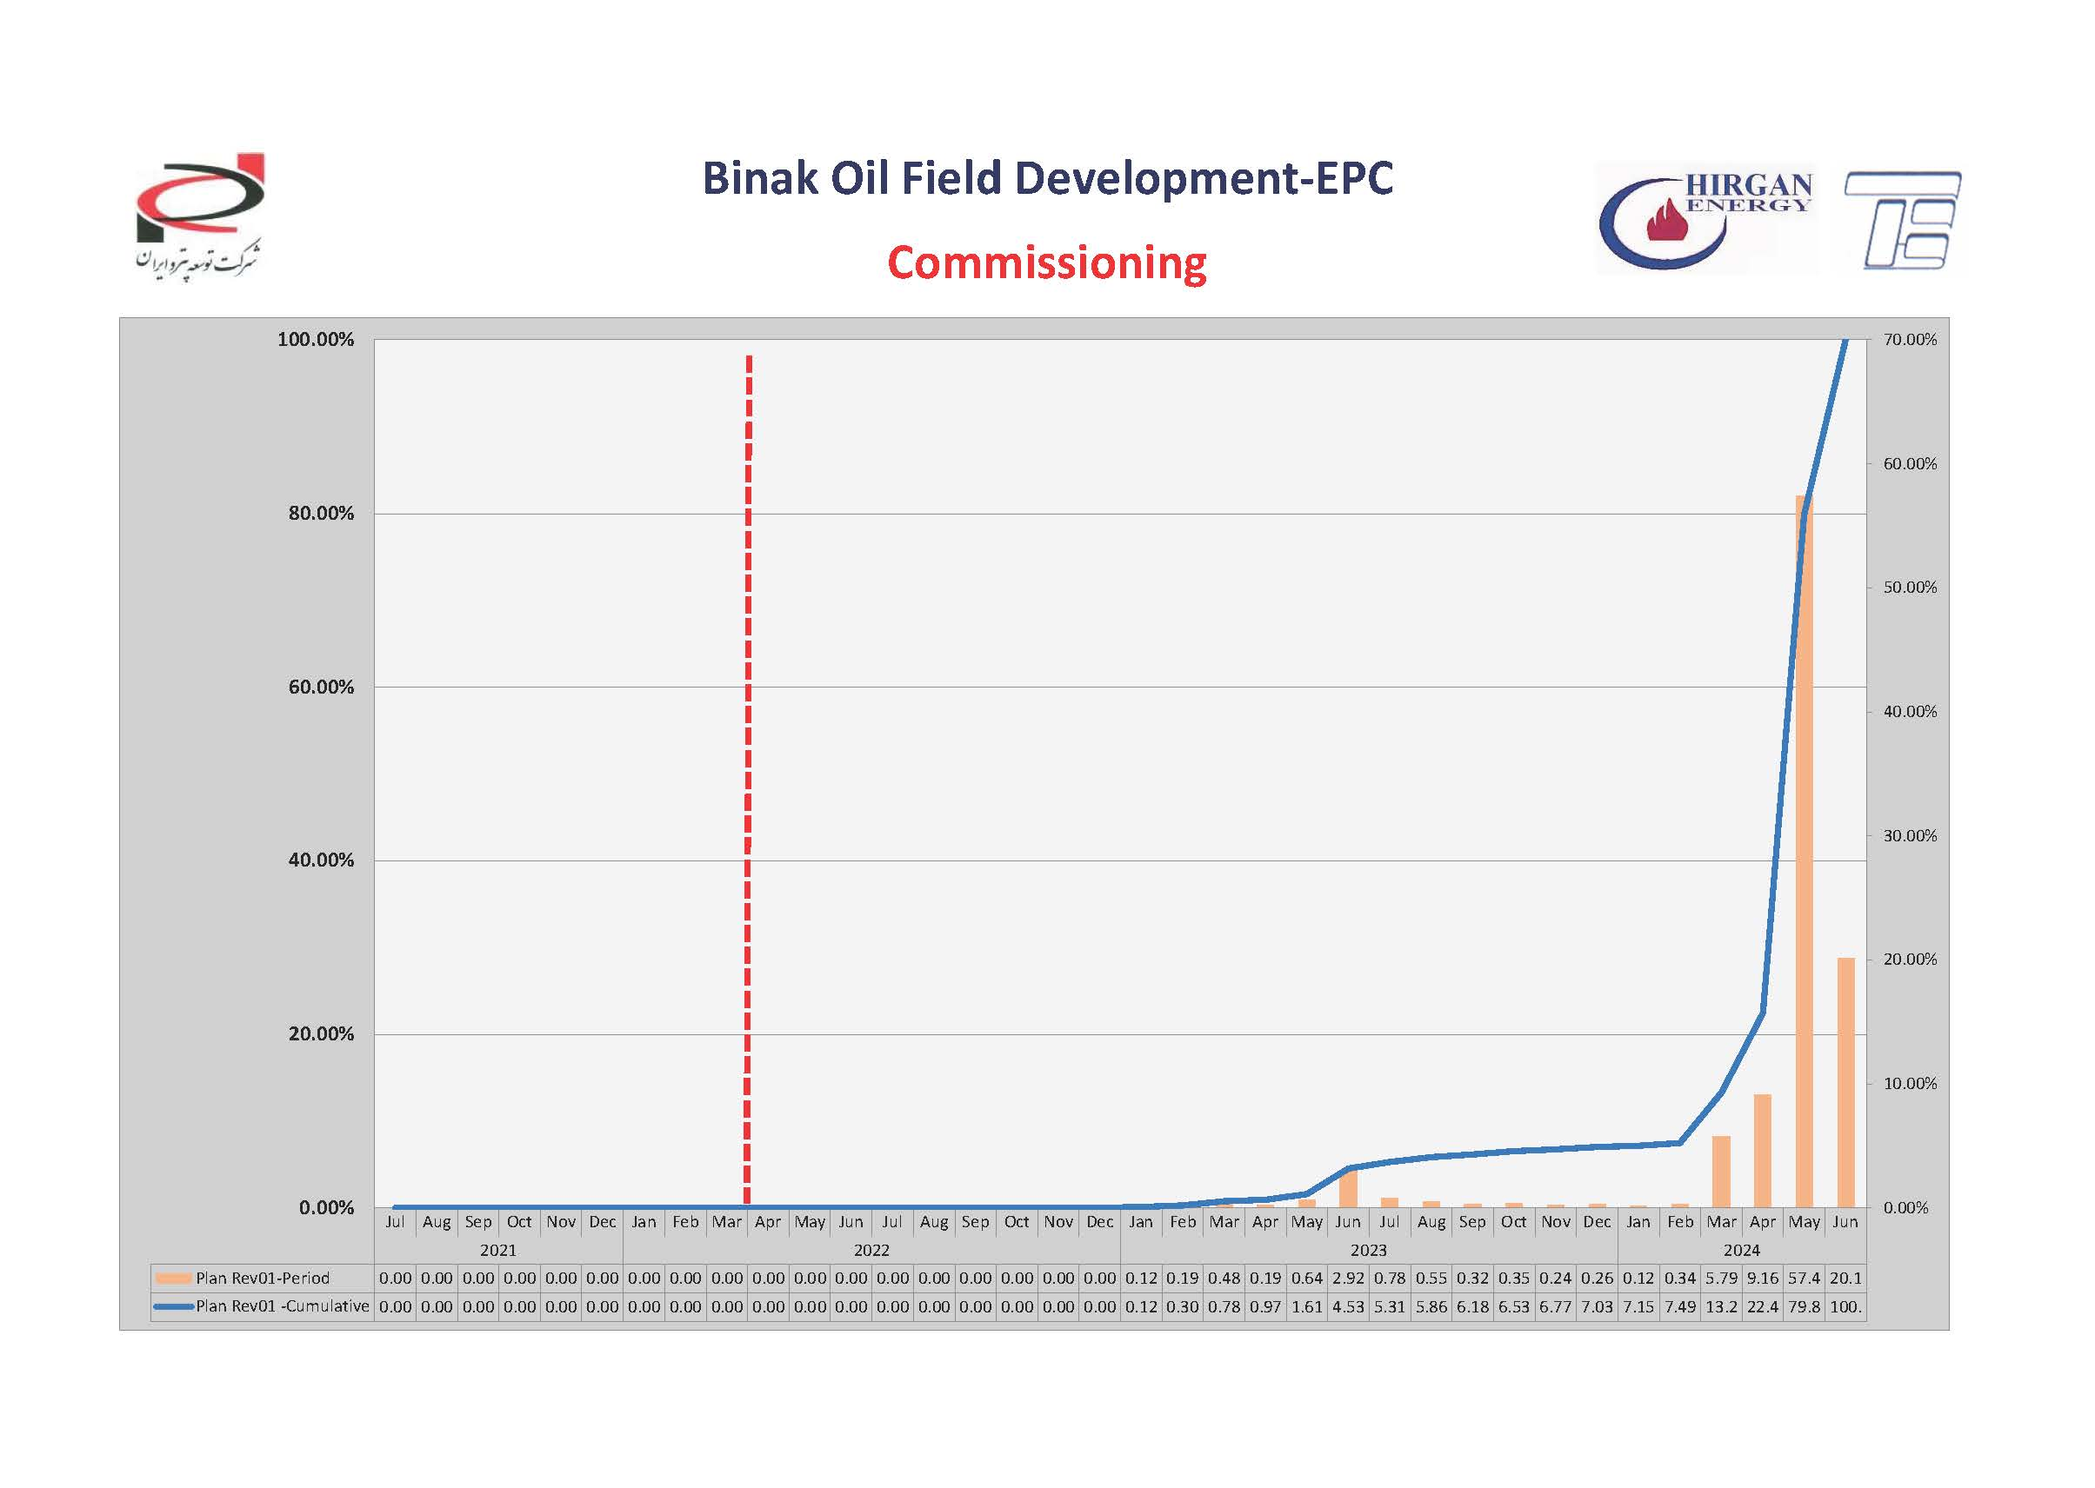

## بسته کاری شماره 1- موقعيت چاه W018S و خرید (بخشی از) منیفولد کلاستر بینک

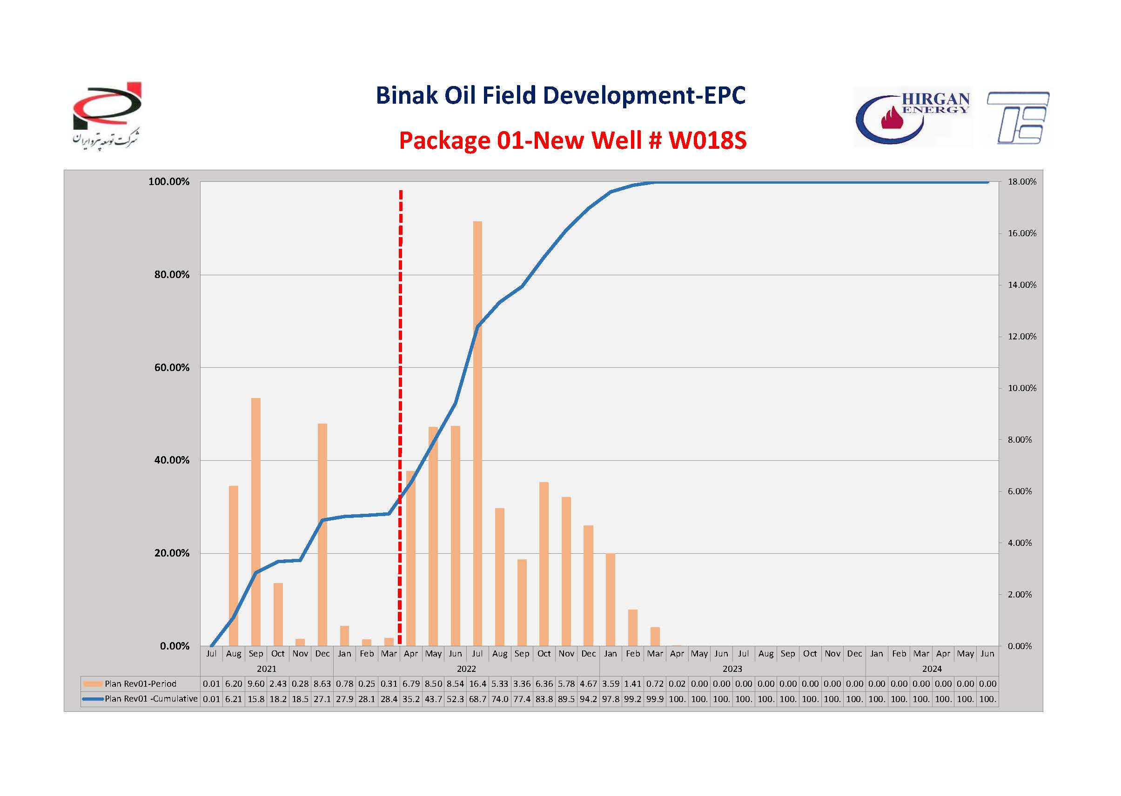

## بسته کاری شماره 2- موقعيت چاه W028 و خرید (بخشی از) منیفولد کلاستر بینک

## 

## بسته کاری شماره 3- موقعيت چاه W046S و خرید (بخشی از) منیفولد کلاستر بینک

## 

## بسته کاری شماره 4- موقعيت چاه W035 و خرید (بخشی از) منیفولد کلاستر بینک

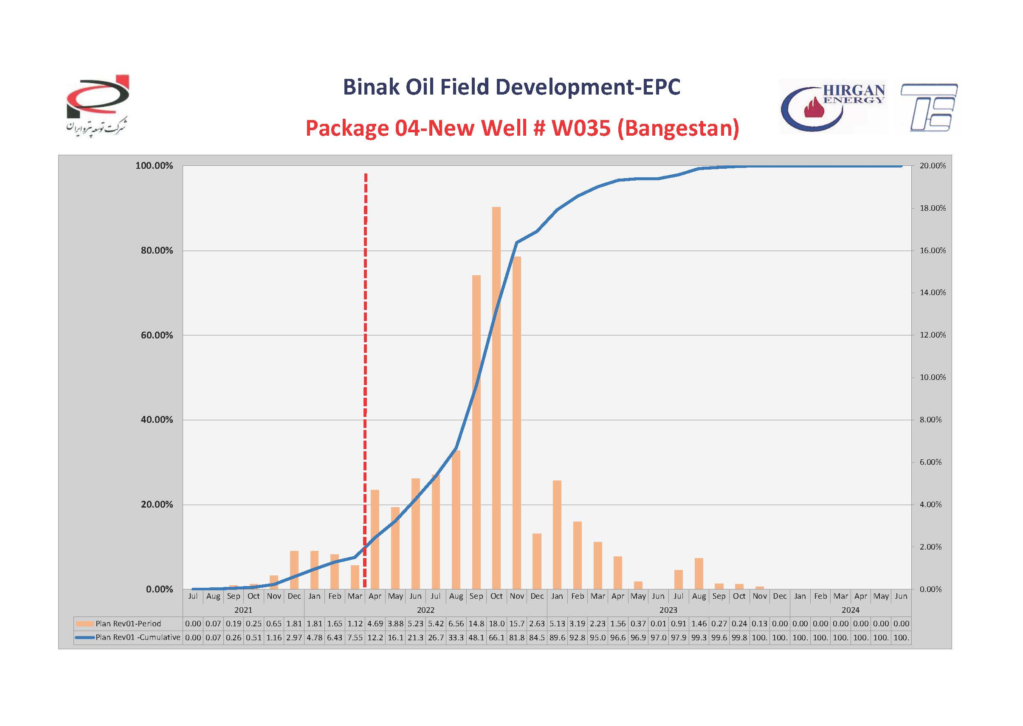

## بسته کاری شماره 5- موقعيت چاه W008N و خرید (بخشی از) منیفولد کلاستر بینک

## 

## بسته کاری شماره 6- موقعيت چاه W007S و مهندسی، اجرا و خرید (بخشی از) منیفولد کلاستر بینک

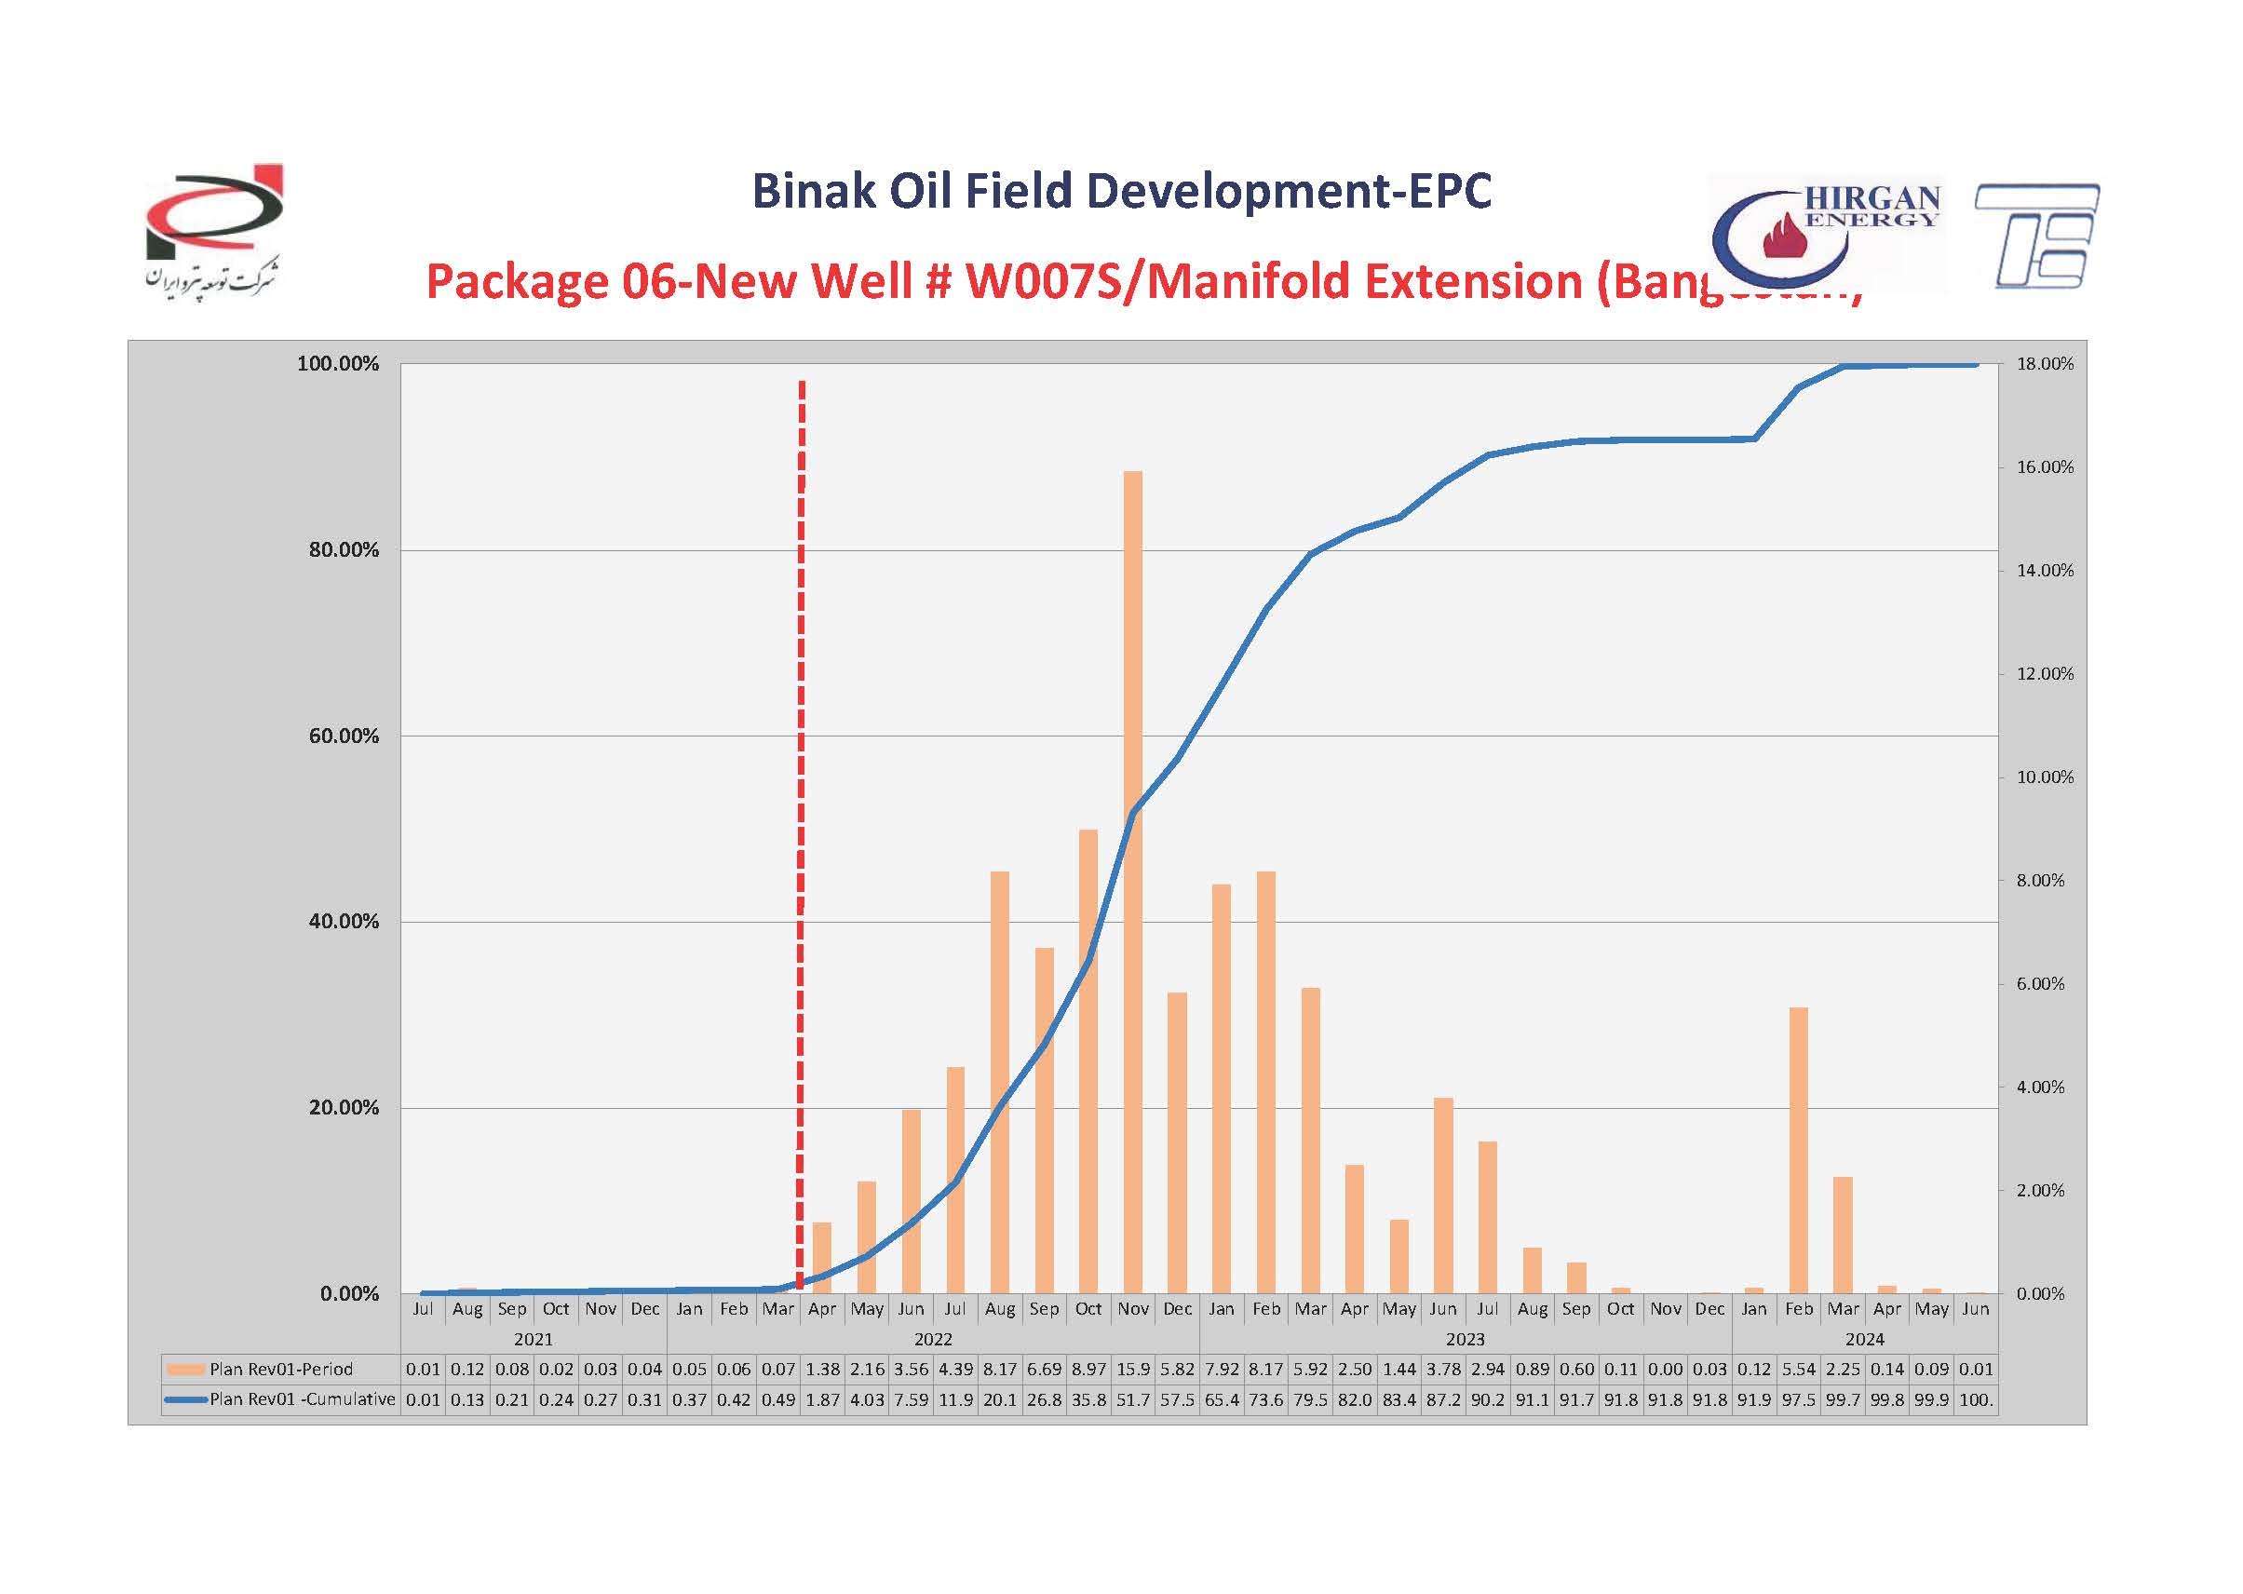

## بسته کاری شماره 7- چاه تعمیری BK-14

## 

## بسته کاری شماره 8- چاه تعمیری BK-12

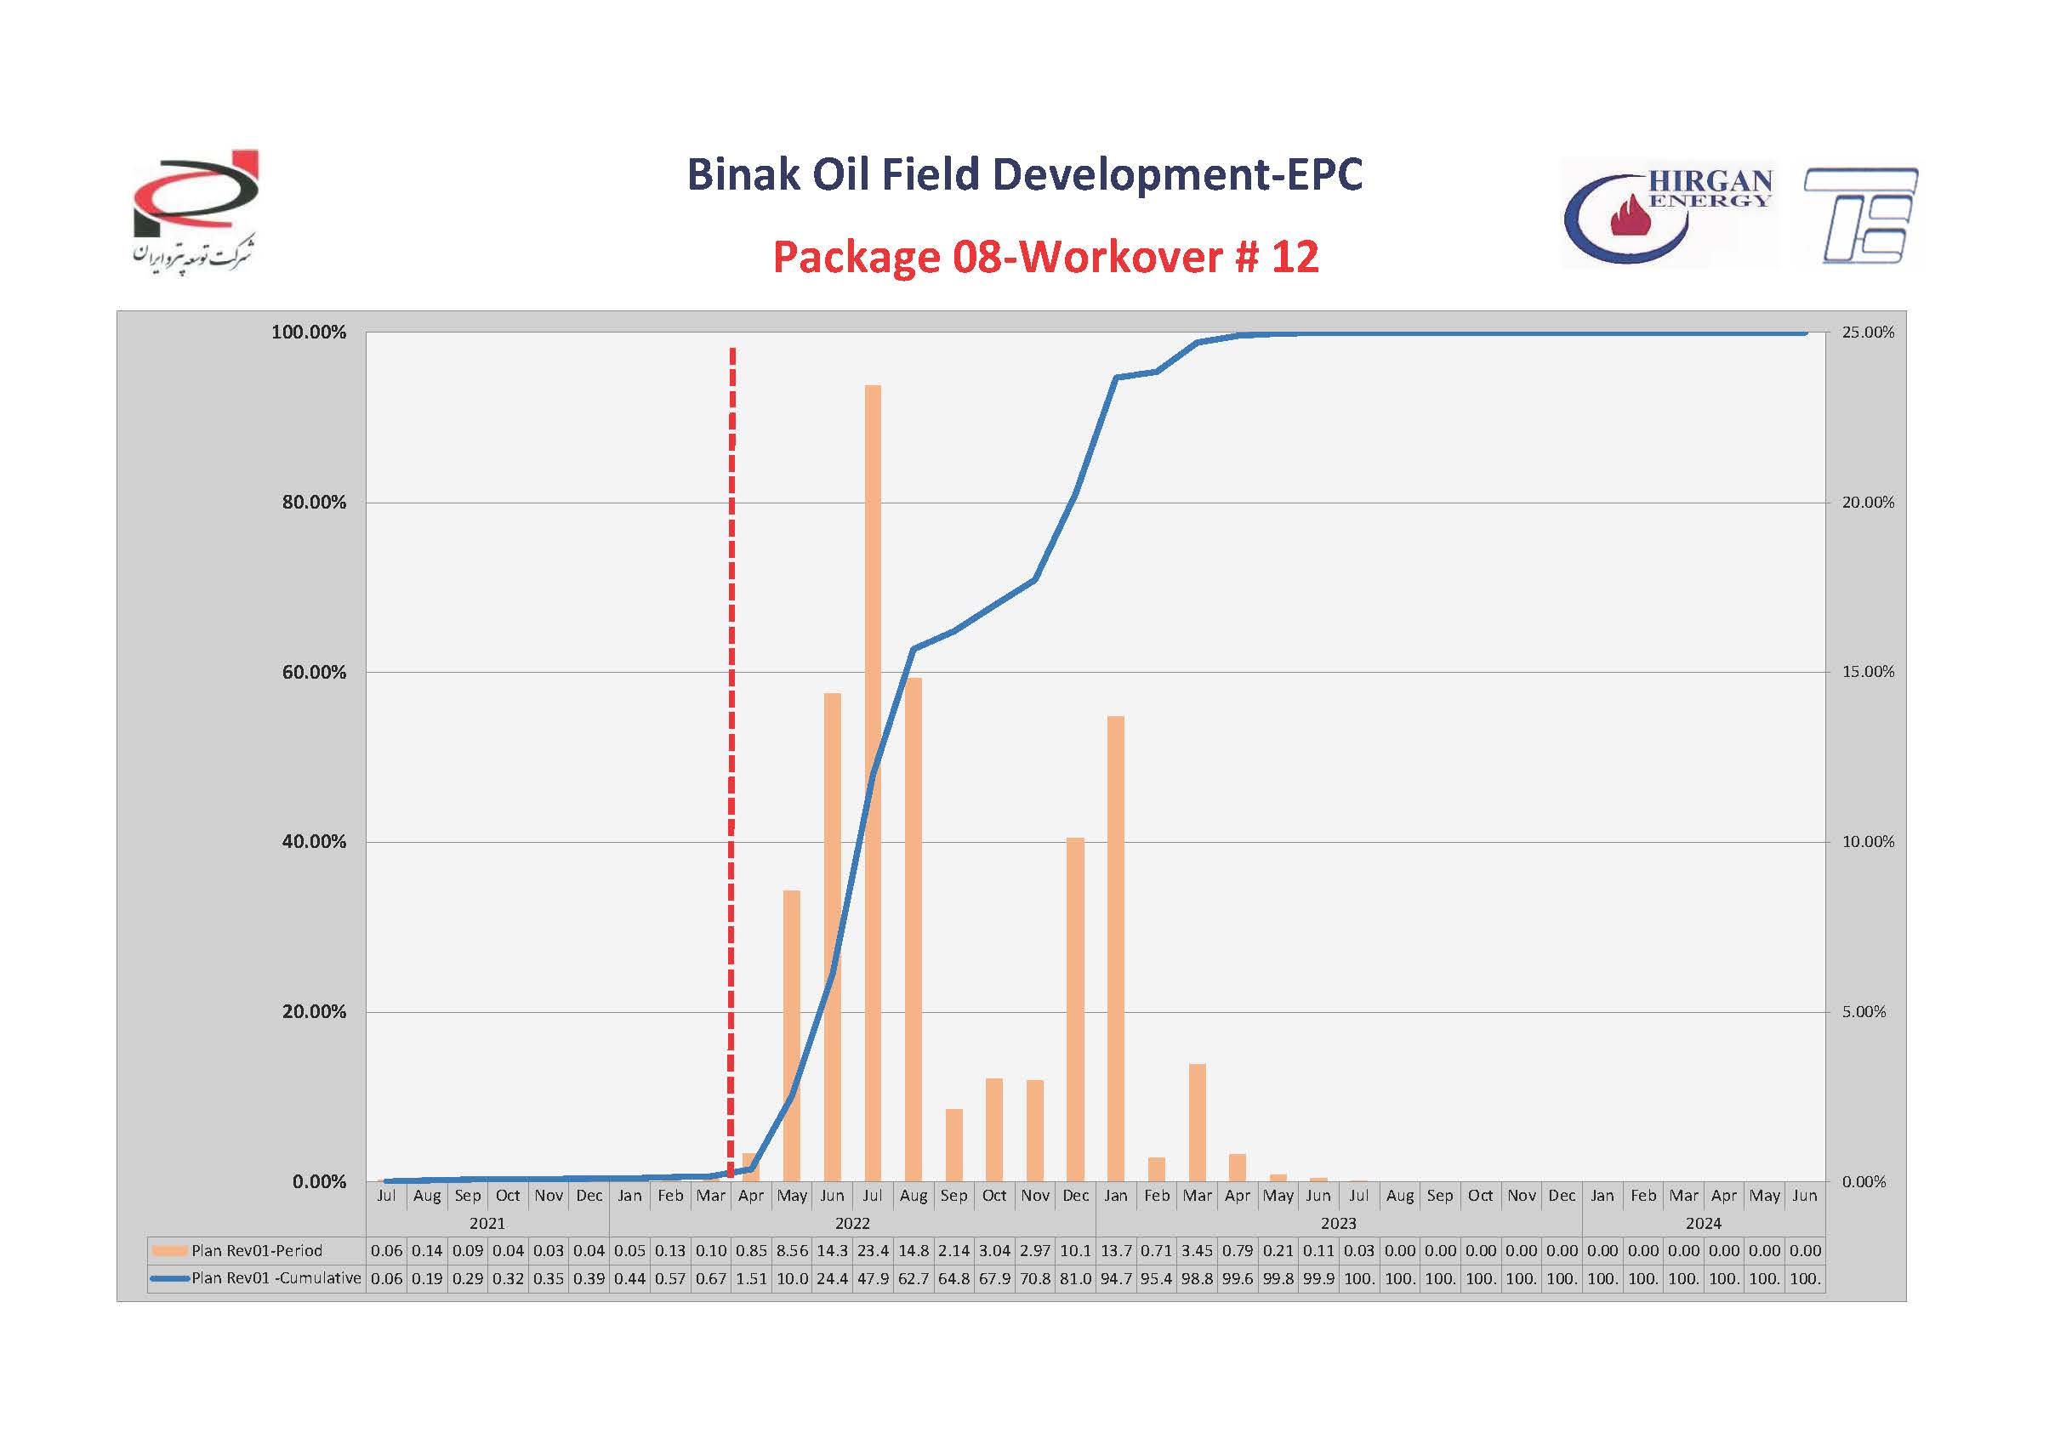

## بسته کاری شماره 9- چاه تعمیری BK-15

## 

## بسته کاری شماره 10- چاه تعمیری BK-05

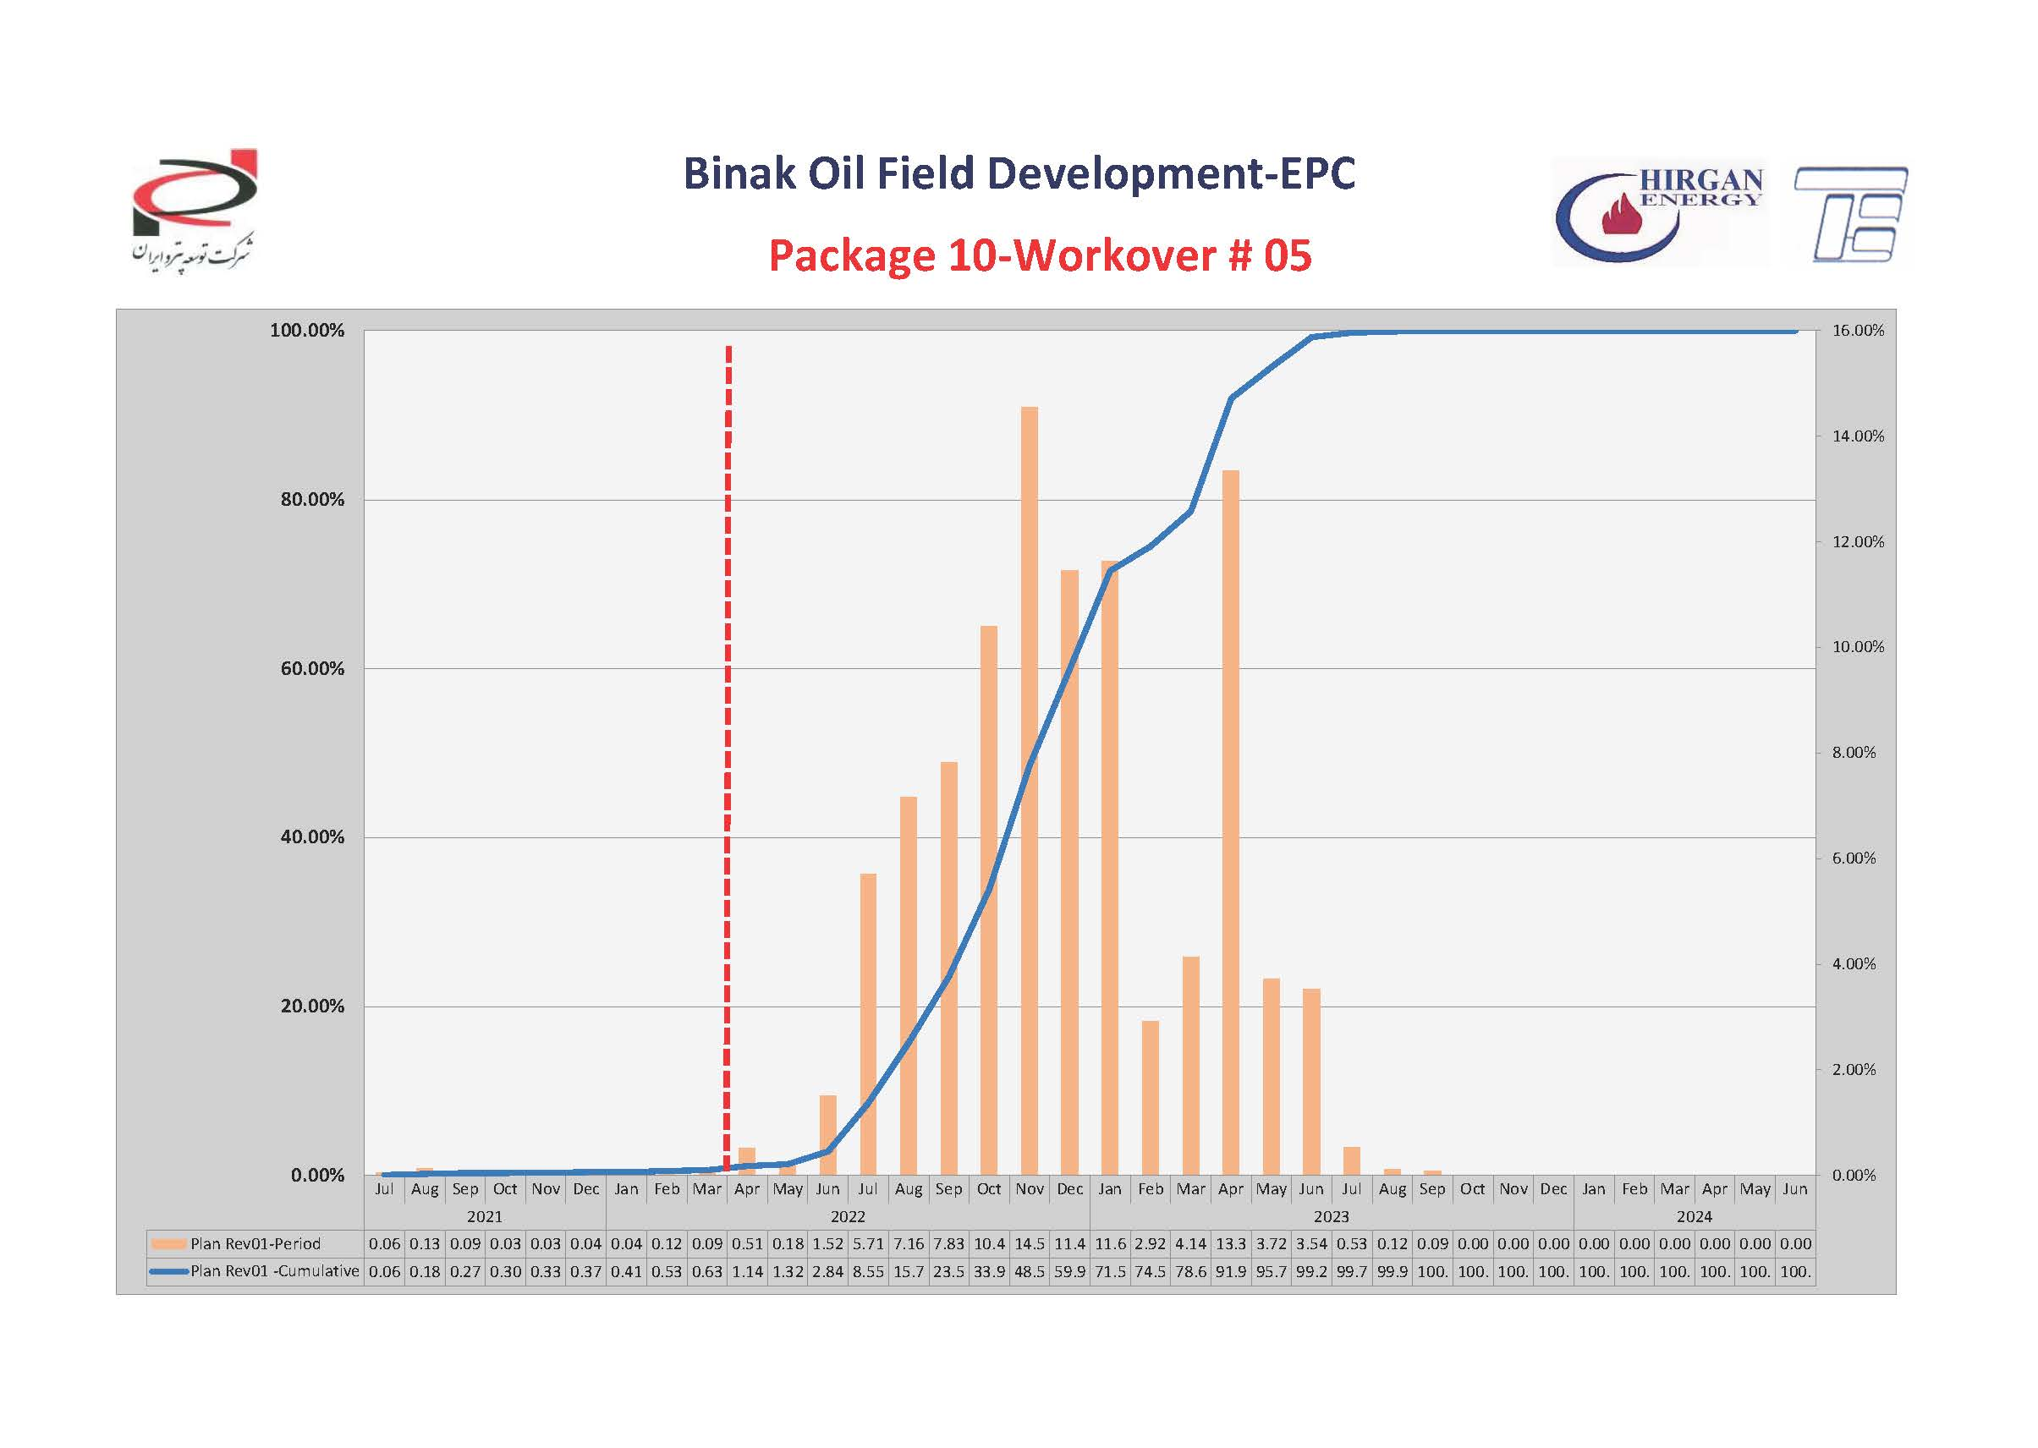

## بسته کاری شماره 11- احداث خط لوله 8 اينچ انتقال گاز و خط لوله 4 اينچ انتقال مايعات گازي

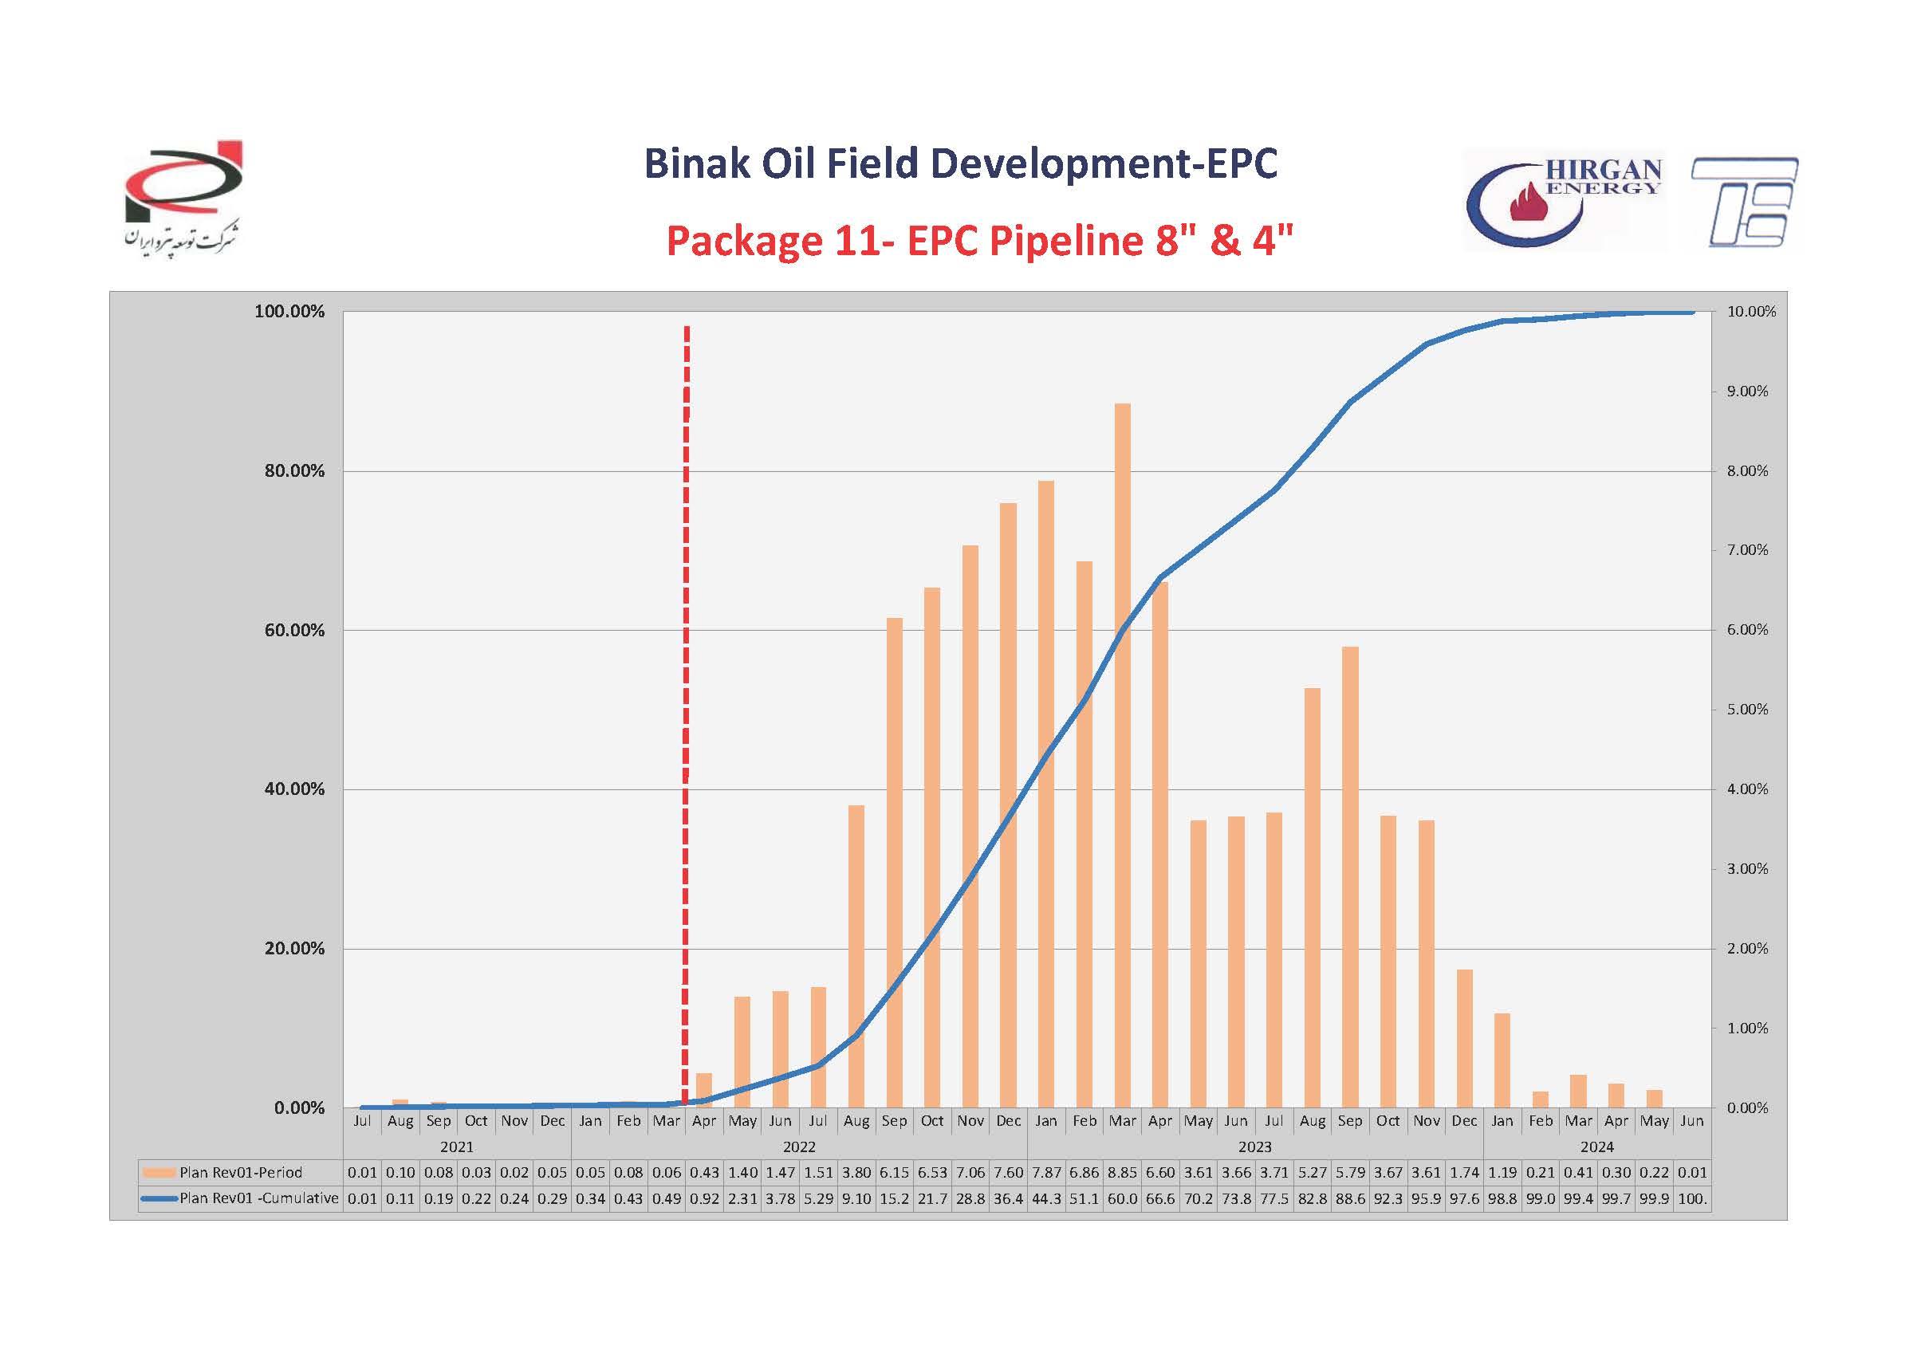

## بسته کاری شماره 12 - احداث ايستگاه جدید تقویت فشار گاز بينك

